TD2

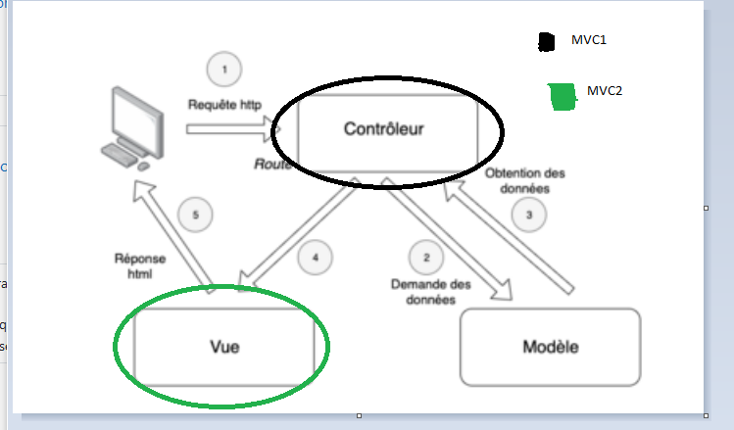

• la variable contenant le prénom noté est **firstname** et une vue dynamique qui change en fonction de cette variable.

• Par rapport à la figure 1, quel est le numéro du lien correspondant `à la relation MVC1 et MVC2 ?.

**Le lien 4**

**1.1.2**

**Voici le programme MVC3 dans la partie correspondante \app\controllers**

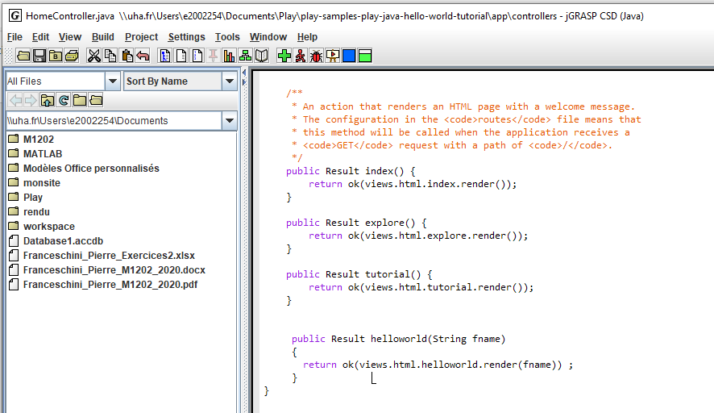

Je modifie la route dans le dossier **conf**

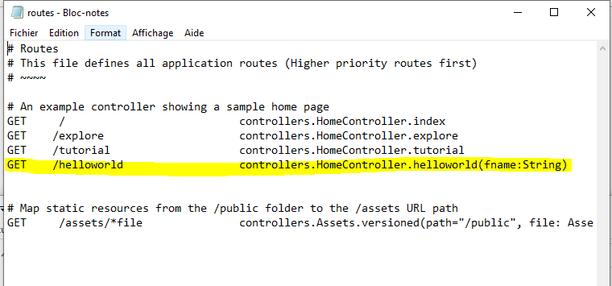

J’ai créé un fichier HTML dans le dossier views

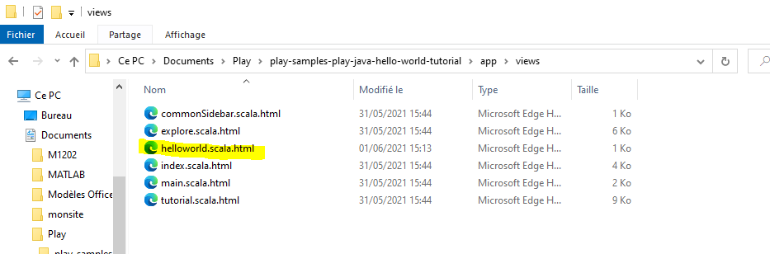

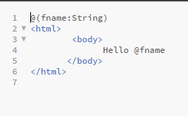

Listing 4: route 1

localhost:9000 : la page se charge normalement :

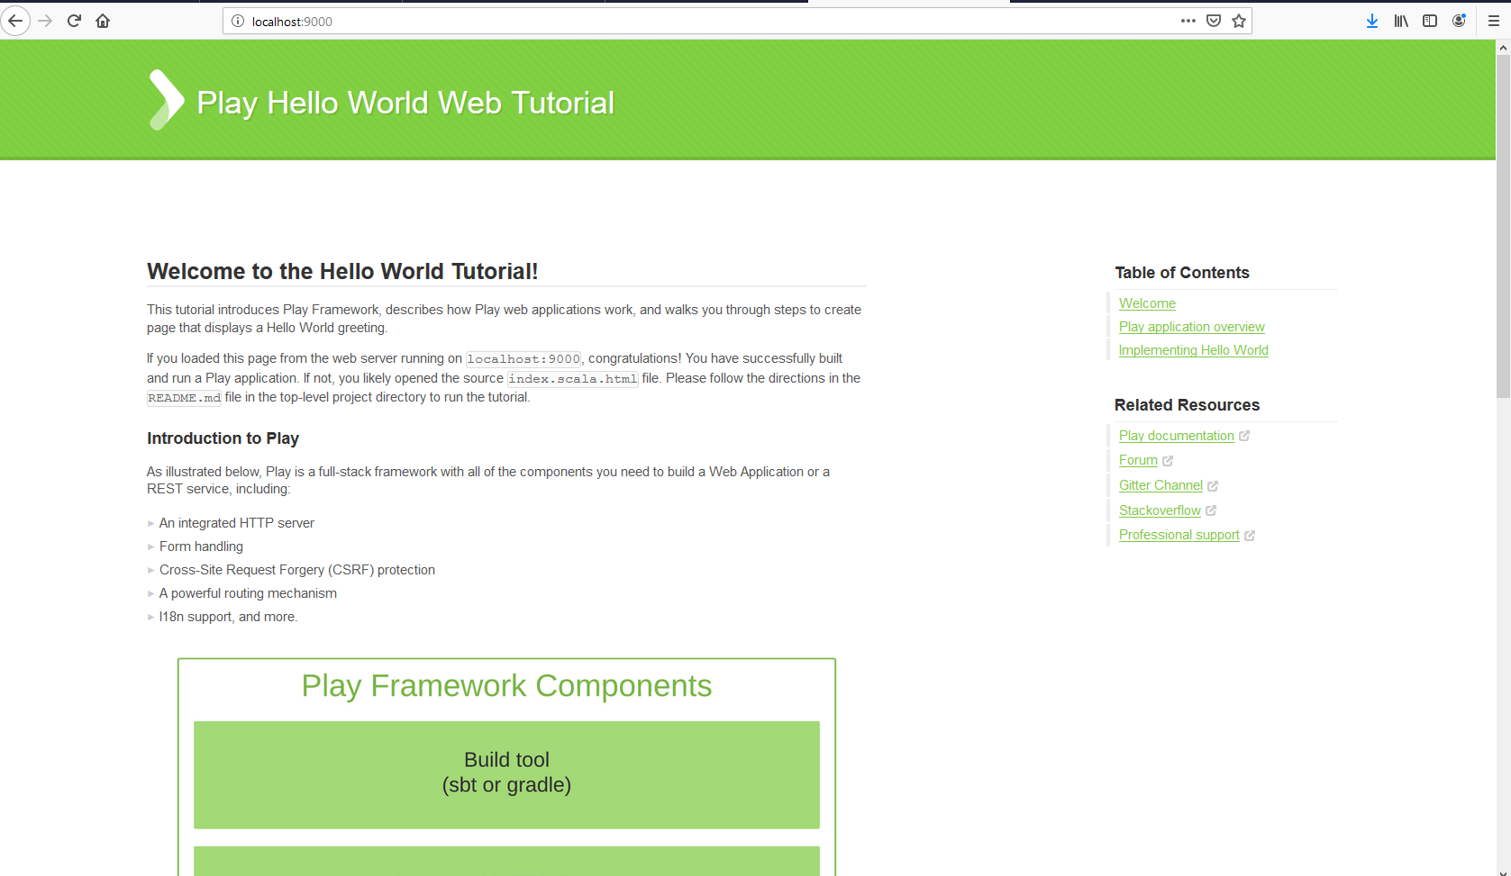

localhost:9000/helloworld : 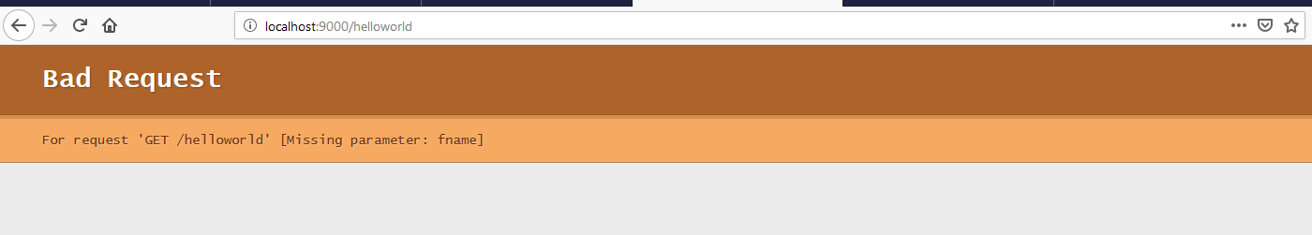

localhost:9000/helloworld/?fname=lilou :

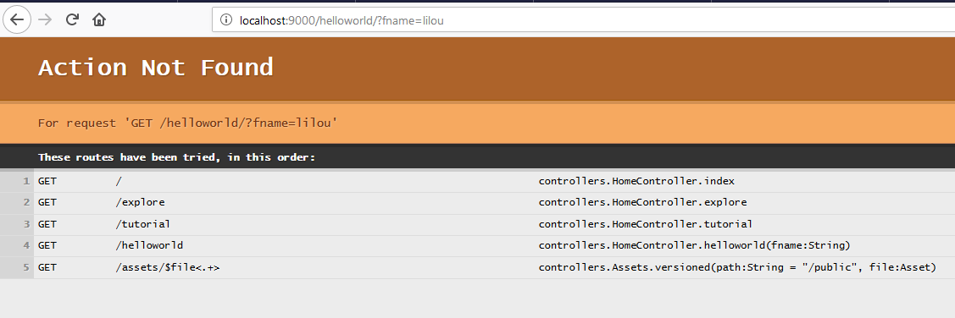

localhost:9000/helloworld?fname=lilou :

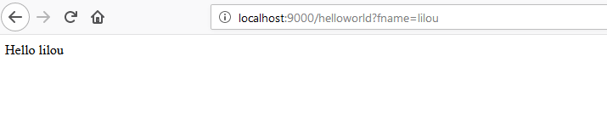

Si j’enlève ?fname=lilou j’ai maintenant une page qui affiche Hello lilou alors qu’avant il y avait écrit bad request

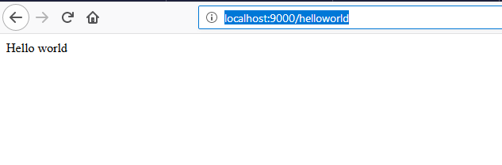

Car j’ai modifié la route : 

1.2 Ajout d’un formulaire

Je modifie mon dossier HTML helloworld.scala.html

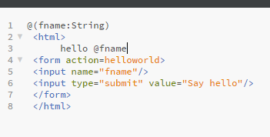

Ce qui donne sur ma page :

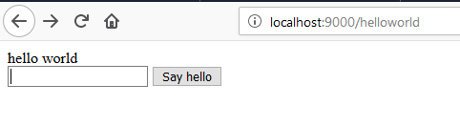

Que fait le code Formulaire1 ?

Hello @fname : fname va etre remplacer par ce qu’on a indiqué dans name=’’fname’’

<form action=helloworld> : permet de rediriger les information vers helloworld

<input name=’’fname’’ : ce qu’on indique va remplacer le world pour indiquer ce que l’on met

<input type= ‘’submit’’ value= ‘’Sat hello’’/> : représente le bouton Say hello pour valider

J’ai créé un formulaire pour données prénom, Age et adresse

J’ai créé un html : 

J’ai modifié mon fichier helloworld.scala.html

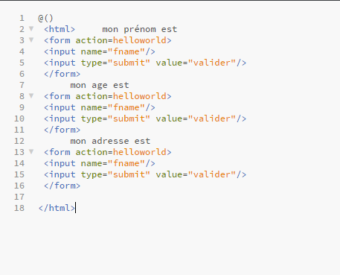

J’ai ajouté une route : 

J’ai modifié mon fichier HomeController en ajoutant : 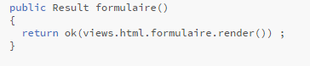

Ce qui donne : 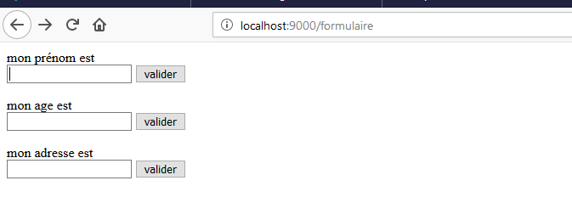

J’indique Pierre pour le prénom :

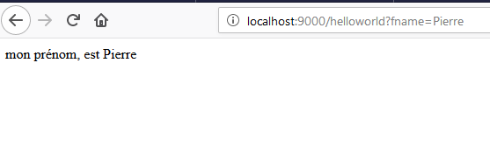

2. Evaluation

Auto-évaluation

